**学生“步道乐跑”课外锻炼实施办法**

为进一步提高学生体质健康水平，营造良好的校园体育文化氛围，构建体育课与课外体育活动协同联动的学校体育工作格局,引导学生形成热爱体育、崇尚健康、经常锻炼的习惯和健康的生活方式，现拟开展2024-2025学年第一学期“步道乐跑”课外锻炼工作，具体事宜通知如下：

**一、参与对象**

2024级本科学生（含重修或补修本学期体育课的学生，不包含体育保健本班的学生。）

**二、参与时间**

2024年9月16日-2024年12月20日(第三周到第十六周)

**三、课外体育锻炼形式**

“步道乐跑”app设定校内跑步锻炼路线，实时记录跑步锻炼情况，跑步的过程中需携带手机并打开“步道乐跑”app才能记录跑步锻炼。

**四、规则说明**

1、规则基本设置：

（1）跑步区域：校园内安全区域。

（2）锻炼时间：课外时间（遇恶劣天气不进行）。

（3）锻炼次数：本学期完成基本跑步次数30次（其中至少10次须在早晨6:00-9:00时间段内完成）。

（4）配速：3min/km~9min/km之间

（5）跑步里程：每次2km

（6）经过打卡点数量：3个，打卡点是在跑步的过程中随机产生，如下图：

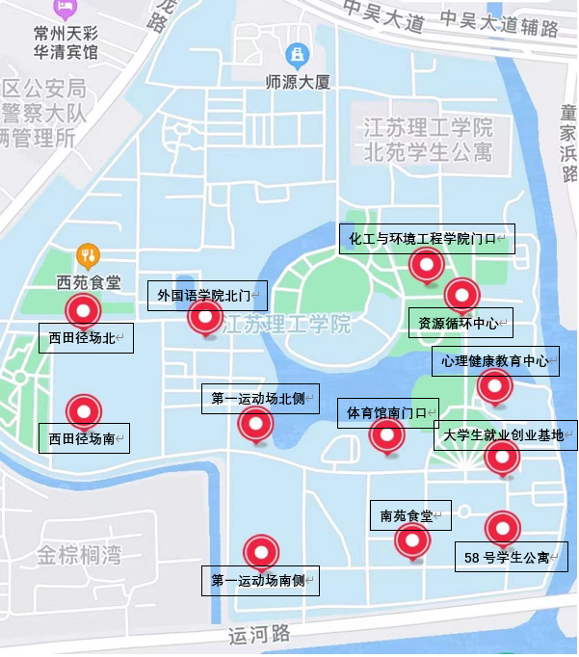

2、每天最多有1次运动记录关联体育成绩，超出部分仅做记录但不会关联成绩。

3、单次运动里程上限最多取10公里。

**五、关联体育成绩说明**

1、课外锻炼没有完成30次或期末体育课成绩不及格的同学，需在下一学期规定时间参加补考2000米跑，男生（12分钟合格），女生（13分钟合格），仍达不到及格要求，当学期体育课必须重新修读。

2、为保证锻炼效果，禁止任何作弊行为，包括使用交通工具、替人代跑等行为，乐跑后台会根据跑步分段配速、轨迹信息以及手机ID变更等情况分析作弊行为，一经核实将判为无效成绩并拉入黑名单一周，若出现两次及以上作弊现象将清除所有运动记录并拉入黑名单一周，拉黑期间运动成绩无效，欢迎同学们匿名监督和举报。

3、本学期凡因伤、急病（住院）等原因不能参加课外锻炼者，须由本人申请并提供医院的证明、病历等相关材料，由学生所在体育课任课老师审核签字后于2024年12月20日前交到体育学院219办公室（每周一、周五下午14:00-17:00），体育学院将根据具体情况酌情减免，之后不再办理。

**六、软件下载以及使用说明**

**1、app下载**



**2、注册登录**

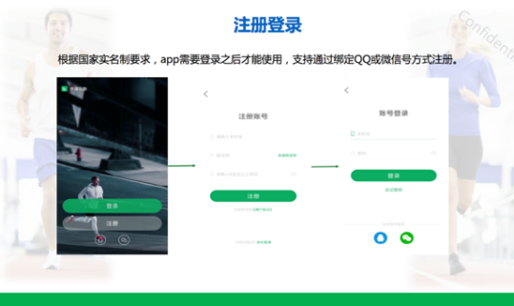

**3、身份认证**

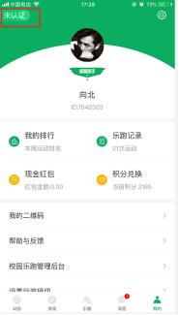  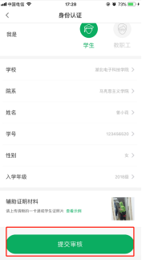  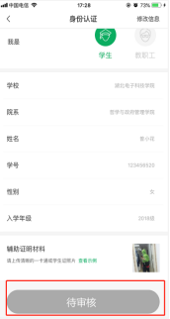

点击未认证进行认证      填写相关信息提交审核    等待工作人员审核或自动通过

认证结果

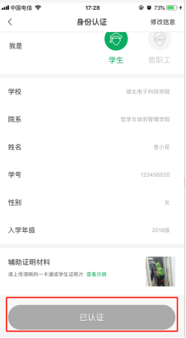      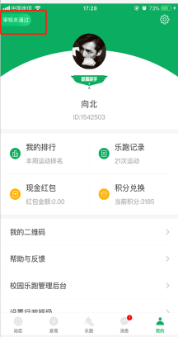

认证通过                            因信息填写错误未通过审核

**4、校园乐跑**

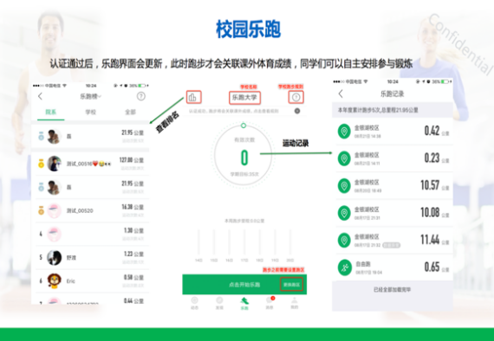

**5、跑步规则**

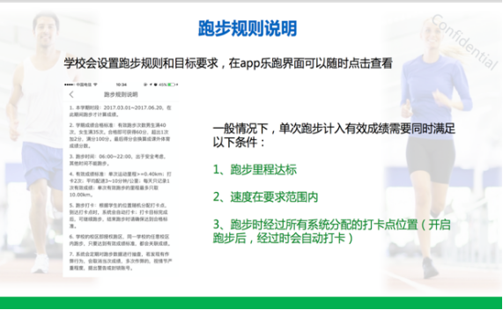

**6、跑步流程**

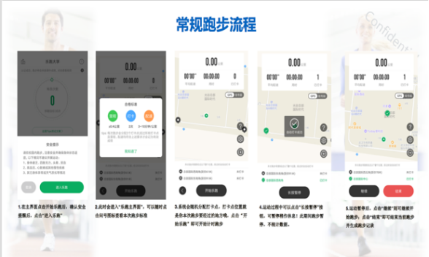

7、个人基本信息修改（学号，学院，性别等信息）

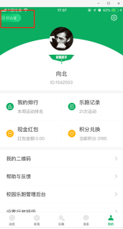 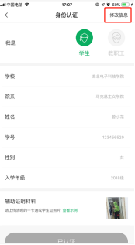 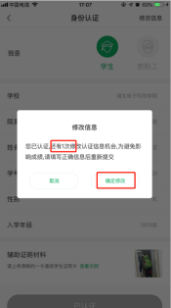

8、app会根据同学的反馈，不断进行修复完善，并提供赛事活动、野外生存、户外技能学习等精彩内容，为了获得更佳体验和使用更多功能，请各位同学及时升级至最新版本。

9、跑步过程中，请各位同学注意人身安全，注意对各类机动车或自行车的避让，小心路滑。

10、使用软件坚持一个月跑步之后，会发现自己的身体素质、体态及心理随能力都有提高!跑步是一种理想的耐力训练，可以对心脏循环系统产生有益的影响，并能提高能量基础代谢。

11、经常更换手机登录，会导致手机IP地址异常，有可能被识别为更换手机代跑，请大家保持一个手机一个账号的使用。

**七、如出现任何疑问或软件问题请用以下方式联系客服**

可以通过申诉或者电话联系客服，我们会第一时间联系您解决问题。

客服电话：027-58900362

微信公众号：步道乐跑

客服邮箱：[info@lptiyu.com](mailto:info@lptiyu.com)

步道乐跑微信公众号申诉

1、提交申诉：微信公众号“步道乐跑”回复“申诉”填写相关申诉内容，提交，显示提交成功。

2、申诉结果查询：在微信公众号回复“进度”，点击查询申诉处理结果。

链接申诉

1、提交申诉：<http://lerun.lptiyu.com/index.php/user/appeal.html>

2、申诉结果查询：http://lerun.lptiyu.com/index.php/user/detail.html

注：申诉会在5个工作日内处理，一般是48小时内解决，节假日顺延。

以上通知安排望各学院遵照执行并加强对学生的宣传与引导，充分发挥共青团组织、各班班委、学生体育部、各体育单项协会、学生体育社团的带头作用，要妥善组织，加强指导，认真落实，把我校学生课外体育锻炼活动不断引向深入，使我校学生养成自觉参加体育锻炼的意识和习惯，形成较好的身体素质和健康素养。